МКОУ «Дылымский многопрофильный лицей имени И. Гаджиева»

**Творческая работа по теме:**

**"Роль библиотеки в духовном развитии личности школьников"**

**Подготовила: Джамбиева С.Т.,**

**педагог-библиотекарь МКОУ «ДМЛ»**

с. Дылым, 2020 год

Мне книжный мир – священная обитель

Я не созерцатель в нем, не зритель,

Я – владелица читательских сердец,

Я – актриса, режиссер, творец!

Разными путями приходят люди к своей профессии. Одни с детства выбирают дело по душе и не изменяют ему до конца жизни, другие в поисках призвания н раз меняют профессию, пока не находят ту, единственную.

Вот уже 25 лет я работаю в школьной библиотеке. Библиотека – это не только хранилище, это целый мир, открытый каждому, кто любит книгу. Это место духовное, где всегда встретишь библиотекаря, человека, который будет рад помочь в поисках истины и знаний, даст необходимые книги, а если нужно, и житейские советы.

Так что же такое школьная библиотека в наши дни и чем она живет? Она, несомненно, центр духовной жизни школы.

Фонд библиотеки составляет 8034 экземпляров. Из них художественная литература – 5273 экземпляров, методическая литература – 723 экземпляров, учебная литература – 3276 экземпляров. Количество читателей на абонементе – 765, книговыдача составляет – 2149.

Библиотека занимает кабинет, где выделены две зоны: абонемент и читальный зал.

Дети – постоянные обитатели библиотеки. Главным для библиотеки всегда был и остается принцип: “Все для читателей”. Библиотекарь старается, чтобы читателям было комфортно: изобилие цветов создает домашний уют, делает библиотеку “теплой”, приветливой. Так здесь заведено: любой посетитель – дорогой гость, и ему – внимание и тепло. Такое отношение к детям приносит плоды.

В школьной библиотеке стало уже традицией устраивать тематические диспуты, , беседы, выставки, обзоры, викторины, литературно – музыкальные и историк – литературные вечера, конкурсы, выпуск литературных страниц, библиотечных уроков.

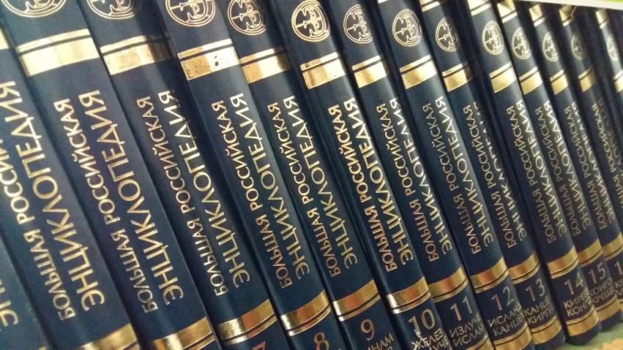В библиотеке имеются серии книг” “Большая Российская Энциклопедия ”, “Жизнь замечательных людей”, “Пушкинская библиотека”, “Библиотека отечественной классики”, “Школьная библиотека”, “Золотая библиотека”, “ “Библиотека мировой литературы для детей” фото дет книг – по программным произведениям, хрестоматии по зарубежной литературе для 9–11-х классов, где представлены произведения мировой классики, а также справочники и энциклопедии, электронные издания.

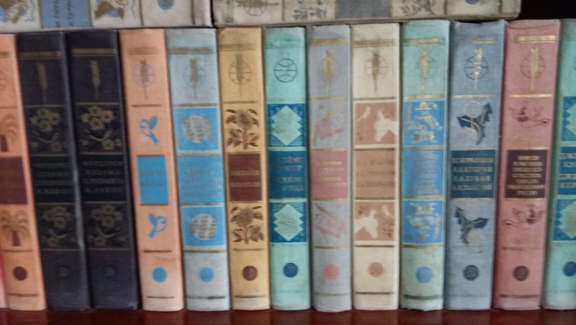Читающий ребенок – надежда на будущее культуры России. Через несколько лет от него будет зависть, какое место и какую роль книга займет в обществе.

Книга – наиболее сложное и великое чудо из чудес, сотворенных людьми на пути к счастью. Книги живут в веках.

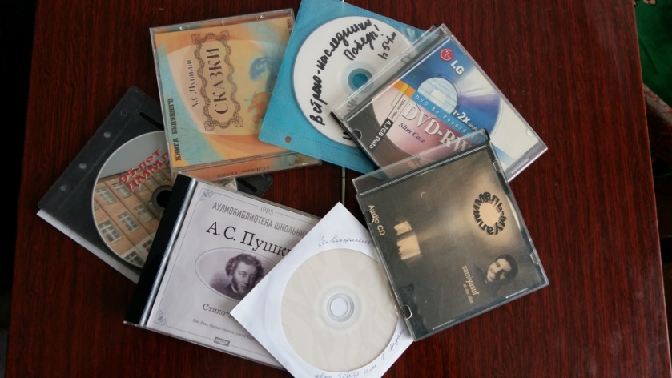 Я в своей работе стараюсь ответить на вызов времени и найти свое место в системе работы с подрастающим поколением. А планов на будущее – множество. И сегодня, и завтра откроются двери школьной библиотеки и планы начнут осуществляться… Пусть дети увидят, что библиотека – совершенно удивительный, ни на что не похожий мир: мир открытий, мир книг и знаний.

В библиотеке на всех переменах много ребят. И всем я стараюсь помочь. Найти нужные произведения – пожалуйста, помочь приготовить доклад – пожалуйста.

Мой труд отмечен благодарностями, грамотами. Вся история человечества запечатлелась в художественных образах, которые сменяли друг друга на протяжении тысячелетий. Все они красноречиво говорят не только о том, каким был человек в реальной жизни, но и о том, каким хотел бы быть. Роль библиотеки – одна из основных в духовном развитии личности школьников.

И поэтому задача школьной библиотеки в детском возрасте сформировать базовую культуру личности, без которой немыслима духовно развитая личность.

Школьная библиотека – не только храм книг, но и важный культурно-просветительский центр, проводящий большую и плодотворную работу по различным направлениям. Здесь приоритетными являются эстетическое, краеведческое, экологическое, патриотическое и нравственное направления.

Воспитание эстетических чувств у школьника начинается с красоты. Ее восприятие – это первая ступень эмоциональной отзывчивости. Восприимчивость к прекрасному делает душу богаче и радостнее, помогает лучше понять себя и окружающий мир.

Одно из основных направлений работы школьной библиотеки – эстетическое воспитание под девизом: “Учить видеть прекрасное , просвещать душу”. Большое внимание в работе уделяю детям начальной школы. Ученые считают, что именно в эти годы человек способен усвоить столько же информации, сколько потом за все отпущенное ему судьбой время. И, естественно, волнует вопрос: какую помощь школьная библиотека может оказать маленьким читателям в таком стремительном духовном развитии?

Главными в этой деятельности считаю следующие задачи:

-формировать у маленьких читателей потребность в постоянном общении с книгой, прививать навыки работы с ней;

- помочь сделать первые шаги в мир красоты, используя книгу;

-развивать эмоциональность маленького читателя, научить его видеть и слышать прекрасное.

Прошедший год был богат на юбилеи. К этим датам библиотека подготовила ряд мероприятий.: День воинской славы .Снятие блокады Ленинграда – урок – презентация, « 190-лет М.Е.Салтыкова -Щедрина- книжная выставка ,библиотечный урок «110лет- А.Л .Барто » и др.

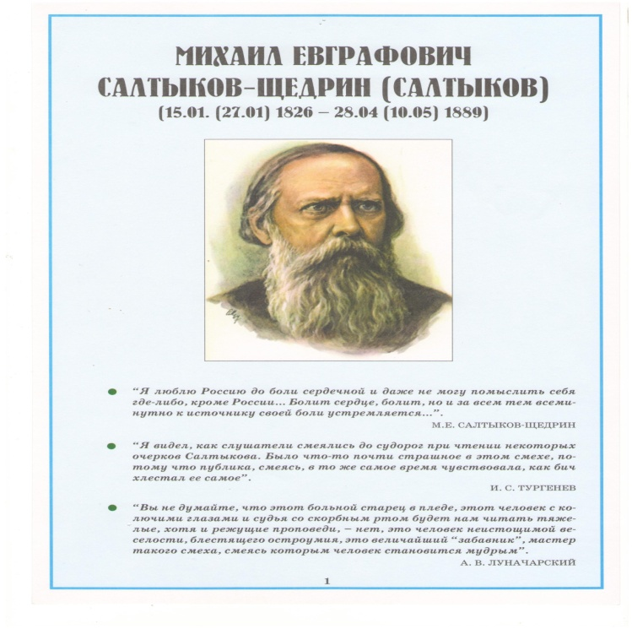Так уж повелось, что в весенние дни по всей России проходит Неделя детской книги. А замечательный Лев Кассиль даже придумал для этого праздника название “Книжкины именины” .“Книга – это самое лучшее, что когда-либо создал человек, потому что она нас и учит и воспитывает, и ведет по жизни. А самое главное – она делает шире наш кругозор, развивает память” – именно с подобных слов начинались мероприятия в рамках недели детской и юношеской книги

Что сильнее всего будит фантазию маленького читателя? Конечно, сказка! Она неотделима от красоты, способствует развитию эстетических чувств, без которых немыслимы благородство души, сердечная чуткость. Благодаря сказке, ребенок познает мир не столько умом, сколько сердцем.

Задача школьной библиотеки с работой по сказке: показать все богатство и разнообразие современного сказочного фонда, а также приблизить читателей к пониманию содержательной многомерности, художественной неисчерпаемости этого жанра.

В мир сказочных героев пригласил зрителей литературный праздник “Сказки дедушки Корнея” , учащиеся 1–4 классов, присутствовало 30 человек, вели праздник учащиеся 2 и 4 класса). Праздник был театрализованным. Библиотека представила книжную выставку “Корней Иванович Чуковский – любимый писатель моего детства”, посвященную 125-летию со дня рождения Корнея Ивановича Чуковского, на страницах книг замечательные стихи, сказки Корнея Ивановича Чуковского. Была выпущена литературная страничка “Добрый мир сказок Чуковского”.фото Главной особенностью мероприятия является атмосфера доброты и творчества, игры и веселья. Именно это помогает детям войти в мир книг. Любовь к книге, чтению объединила ребят, которые пришли в эти дни в библиотеку. Став участниками Недели детской книги, они проверили свои знания в области литературы. И каждый для себя сделал вывод: уделять чтению больше внимания. Такие мероприятия важны для изучения литературы, они расширяют кругозор, оказывают влияние на духовное развитие личности школьников.

Школьная библиотека возрождает такие забытые формы как громкие чтения Задача библиотеки – учить детей читать книги. В беседах, разговорах с ними помочь детям найти “своих” писателей и поэтов, порекомендовать талантливые, умные книги, разобраться в них, осмыслить и понять, пропустить через сердце и душу. И главное, чтобы дети обязательно нашли “своих” писателей и поэтов, свои книги, своих героев, которые бы восхищали их, стали близкими и дорогими, делали сердце добрым, а душу мудрой.(фото с детьми)

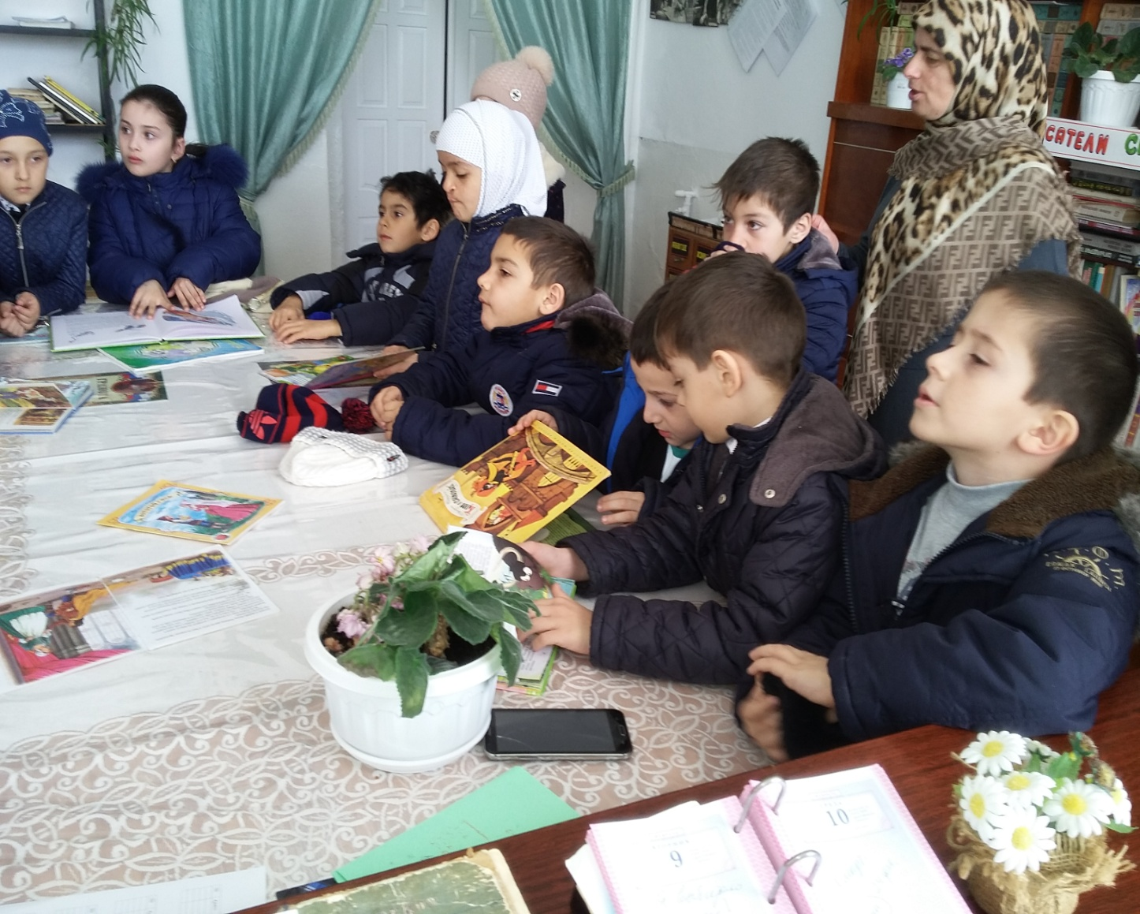

На громких чтениях тут же отбираются артисты и разыгрываются мини – спектакли. Всем раздаются листки с готовыми ролями. Ведущий зачитывает текст, и когда называют имя героя, каждый участник произносит свои слова. Наиболее удачно разыгранные роли вызывают смех и веселье. Такая работа с детьми помогает им успокоиться, отвлекает от проблем и тревог, учит общаться и развивать творческие способности. Благодаря громким чтениям, юные читатели знакомятся с творчеством писателей, с их произведениями.

Не менее интересным был музыкально – литературный вечер Х.Каримовой «Жемчужные бусы».

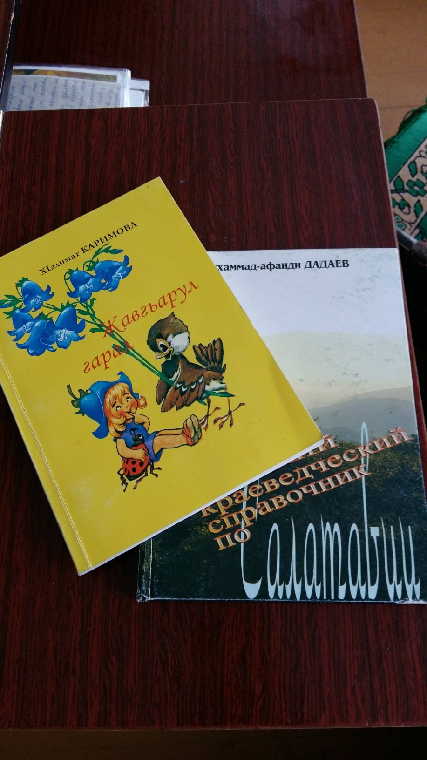Гости и хозяева вечера окунулись в атмосферу романтики, душевной теплоты и некоего братства, которое приходит, когда все вместе увлеченно участвуют в общем деле. Как оказалось, ребятам близко творчество Х.Каримовой. Прекрасным исполнением песен нас порадовали выпускники нашей школы. Настоящим открытием стали для школьников литературно-музыкальные вечера поэзии А.Пушкина ,С.Есенина .Литературно-музыкальные вечера стали в нашей библиотеке традиционными, но ни один из них не повторяется. При проведении мероприятий я использую аудиовизуальные средства, оформляю книжно – иллюстративные выставки и выставки детских работ. Мною оформлены деловые папки “Поэты Серебряного века”, К знаменательным датам выпускаются литературные странички, посвященные жизни и творчеству писателей и поэтов.

Наш учитель Дадаев А., подарил библиотеке книгу:“Краткий краеведческий справочник по Салатавии”. В этом сборнике дается информация о Салатавии, о людях и событиях , о природных памятниках района .Библиотека старается привить школьникам чувство прекрасного, интерес к художественной литературе .Хотелось бы, чтобы родник духовной жизни библиотеки не иссяк.

В библиотеке была оформлена выставка словарей “Берегите наш язык, наш прекрасный русский язык!”, развешены стенгазеты, посвященные 295-летию М.В. Ломоносова – русского ученого – энциклопедиста, поэта; писателя, лингвиста; 100-летию со дня рождения Д.С. Лихачева – русского историка культуры, литературоведения. Высказывания великих людей мира о русском языке, пословицы, поговорки.

Одним из приоритетных направлений работы нашей школьной библиотеки является экологическое воспитание и просвещение читателей. Интересно и разнообразно ведется работа по экологическому воспитанию. Используя богатство художественной и научно-популярной литературы, библиотека помогает школьникам увидеть и полюбить мир, ощутить себя частью природы, понимать ее ценности в жизни каждого человека, свою причастность к сбережению и защите природных обитателей, живущих рядом с нами в одном зеленом доме. На мероприятиях используются различные виды деятельности детей: творческая, практическая, выполнение домашних заданий, а также сочетание разнообразных форм: экскурсий, бесед, игр, экологических викторин и диалогов, лото, театрализованных представлений. Наиболее характерными являются: конкурс рисунков “Детский мир глазами ребенка” (1–5 классы), “Берегите родную природу” (1–6 классы), девизом которой стала пословица: “Добра мать до своих детей, а земля до всех людей”. На примерах К Паустовского , “ Заячьи лапы" воспитываются чуткость, зоркость по отношению к природе. Детей поразила в рассказах жестокость людей в обращении с животными. Присутствующие задумываются, как бы они поступили в той или иной ситуации. И все пришли к выводу: человеческая доброта помогает сохранить природу, а равнодушие губит не только природу, но и душу человека. Детям среднего школьного возраста свойственны доброта и любознательность, но им не хватает опыта, знаний, поэтому формирование у них экологического мышления – актуальная задача библиотекаря. Повышение экологической и духовной культуры школьников, вооружение их навыками экономного, бережного использования природных ресурсов, формирование активной гуманной позиции по отношению к природе, ответственности за судьбу общего дома – планеты Земля – цели экологического воспитания. Запомнились нашим читателям экологический аукцион-викторина “Мир, который надо беречь” (5–8 классы), (по страницам удивительных книг писателя Евгения Чарушина, 1–6 классы), экологический урок по мотивам одноименной сказки “По щучьему велению” ( 1–6 классы), театрализованное представление “Колобок” (, 1–6 классы), литературная экскурсия по произведениям Константина Паустовского, которые помогли школьникам глубже понять суть сложных отношений природы и человека.

Регулярно провожу изучение читательских формуляров среди читателей 4-11классов. В 2015–2016 году мною было исследовано 130 формуляров. В результате изучения формуляров я узнала, что в основном школьники берут книги о природе Эрнеста Сетона – Тампсона “Рассказы о животных”, Виктора Астафьева “Царь-рыба”; Михаила Пришвина “Лесная капель”, Чингиза Айтматова “Плаха”, Виталия Бианки “Синичкин календарь”, Константина Паустовского “Кладовая солнца”. Это можно объяснить изучением их по школьной программе... Важной составляющей экологического просвещения является **краеведение**. Развивая краеведение, библиотека старается через чтение книг по краеведению привить школьникам любовь к своему краю, воспитывать чувство уважения к прошлому нашего народа, приобщить школьников к культуре, духовным традициям своего народа. Куда бы ни забросила человека судьба, в его душе всегда остается уголок, где теплится, не умирает любовь к тому единственному месту на земле, где он родился, где жили его предки. Если же жизнь дала тебе великое счастье не отрываться от родных, прожить на родной стороне от рождения до смерти, то любовь эта расцветает в душе человека. Этой любовью и прекрасна земля. Но чтобы не черствела душа человеческая, чтобы не угасла искра любви, надо ее поддерживать и воспитывать. Это и стало главной целью краеведческой работы библиотеки. Для этого изучаем прошлое и настоящее родного края.

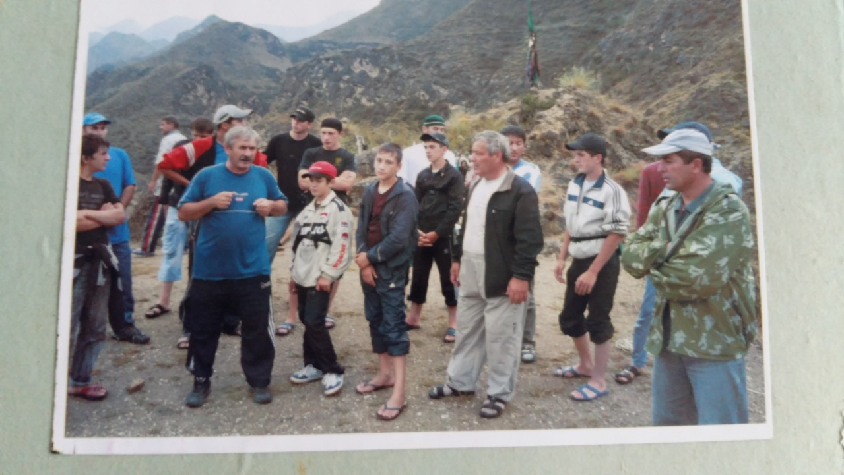 Была оформлена книжно – иллюстративная выставка “Планета животных», «Осень, осень ,в гости просим», детские рисунки и поделки. Сколько в них красоты, изящества, тонкости, творчества..

Интересно прошла интеллектуально – познавательная игра “Растительный мир Салатавии ” (5–11-е классы). Участники показали свои знания в области географии, культуры, архитектуры, истории, называли знаменитых людей родного края, сочиняли стихи о родном крае.

Состоялась презентация книги нашего земляка, историка – краеведа Дадаева.М.И (8–11-е классы). Читатели поняли, что если человек не осознает своего национального корня и не будет близок к своей культуре, вере, истории края и его народа, то его жизнь будет скучна, поверхностна.

Для читателей библиотеки организована постоянно обновляемая книжная выставка “Моя Родины -Салатавия”. Оформлена тематическая папка “Наш край”.Для оформления книжных выставок, массовых мероприятий, бесед использую периодические издания: это материалы из газеты “Дагестанская правда ”, “Чапар ” и журнала “ Народы Дагестана”.

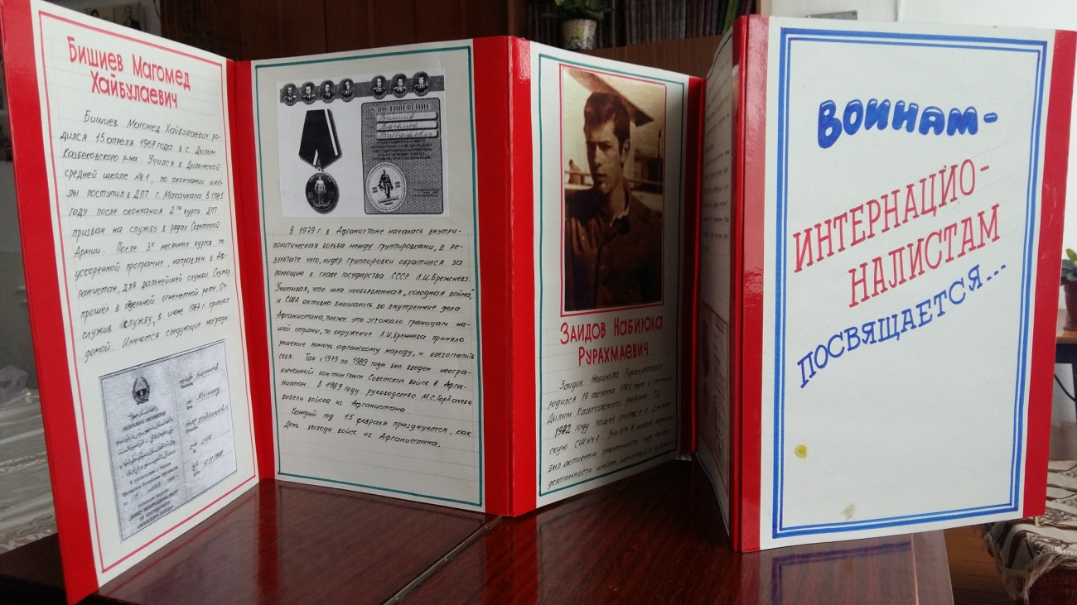 Я уверена, что изучение истории родного края поможет возродить утраченные за многие годы духовные ценности .В качестве доказательства приведу слова академика Дмитрия Лихачева: “Культура как растение: у нее не только ветви, но и корни. Чрезвычайно важно, чтобы рост начинался именно с корней. Гражданско-патриотическое воспитание школьников – одно из важнейших направлений библиотеки. Она предусматривает воспитание духовности и патриотизма среди школьников. Смысл патриотического воспитания в том, чтобы донести до школьника основное: Россия и есть наш сад, который мы должны возделывать. Душа человека изначально несет любовь – любовь к матери и отцу, родному языку. Это чувство никто и никогда не отнимет у человека.

Рассказать о защитниках Отечества, кто служил в Афганистане и Чечне – такие цели преследовал час Мужества “Когда поют солдаты” (9–11-е классы).

Этому мероприятию предшествовала подготовительная работа вместе с районной библиотекой: заранее воинам – интернационалистам были вручены пригласительные билеты, оформлен альбом. Любовь к Родине, гордость за Отчизну – эти чувства вызывает презентация книги “Солдаты Отечества ” (8–11-е классы). На ее страницах имена воинов, погибших в страшные годы Великой Отечественной войны – воинов Дагестанцев. На презентацию были приглашены женщины – участники трудового фронта во время войны. Рассказы женщин о военном времени взволновали читателей. Некоторых из них уже нет в живых, но их рассказы о том времени сохранили в записях. Память о Великой Отечественной войне, о тех, кто погиб за освобождение Родины, о ветеранах, живущих и ныне, должна быть свята для всех поколений. Встреча оставила глубокий след в душе человека. Звучало много стихов, песен.

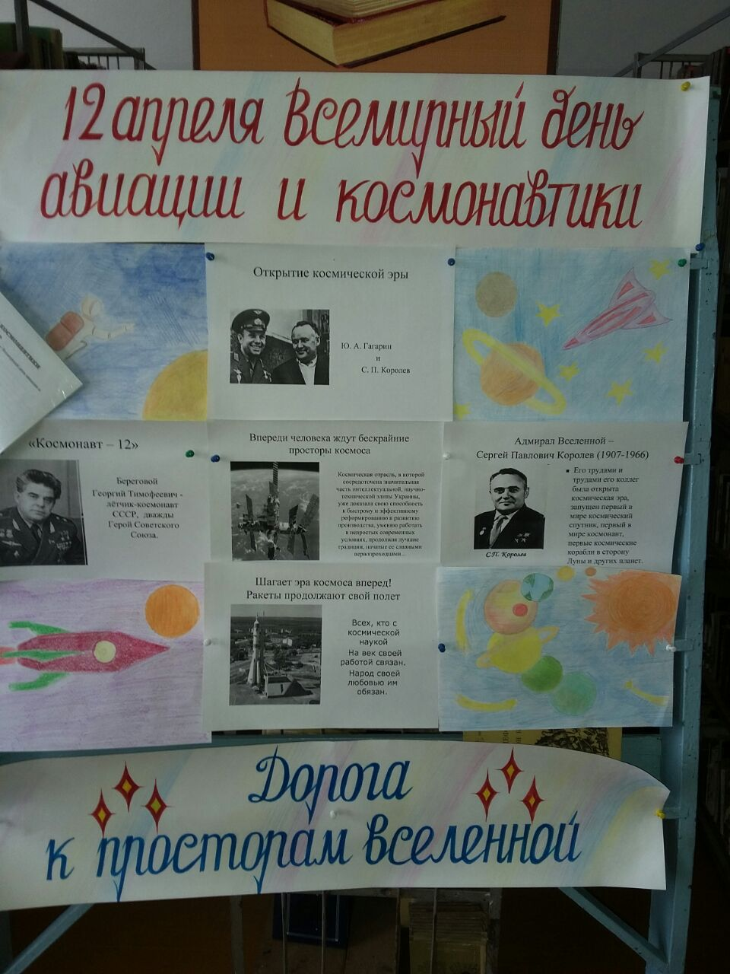 Библиотека провела ряд мероприятий по патриотическому воспитанию. Это « А ну-ка парни” (8– 9классы), Урок Памяти “Война и хлеб” (1–8 классы), просмотр слайдов “Блокада Ленинграда”, игра – викторина “От клинка и штыка до могучих ракет” (6 класс). Были организованы выставки детских работ .Здесь, в библиотеке, красочно была оформлена книжная выставка “Ради жизни на Земле”. Выставка помогает читателям через художественную литературу узнать читателям о героическом прошлом страны.

Патриотическое воспитание, конечно, охватывает более широкий спектр духовных ценностей и затрачивает самые разные аспекты жизни. Я написала только о некоторых гранях работы, которая ведется в школьной библиотеке: только о мероприятиях, ставших доброй традицией.

Библиотека проводит работу по воспитанию нравственности и пропаганде здорового образа жизни среди учащихся школы, так как по словам Виктора Гюго: “Нужно поддерживать крепость тела, чтобы сохранить крепость духа”.

Библиотека подготовила замечательную фотовыставку “Всемирный день авиации и космонавтики ”. Ребята оживленно знакомились с фотовыставкой, которая рассказывала о величии и красоте нашей космонавтики .фото

Для учащихся школы был организован цикл уроков, бесед с участием медицинского работника. Это уроки – здоровья “Береги платье снову, а здоровье смолоду!” (6–8 классы), “Пока не поздно” (по курению, 3–11 классы), (С. Б. Белогурова “Наркотики и наркомания” (9 класс), ролевая игра “Скажи СПИДу – нет” (9–11 классы), “Добровольное сумасшествие” (5–11 классы). Выставки газетно – журнальных статей “Каждый выбирает для себя: курить или...”, “Наркотики от “А” до “Я”, “СПИД – угроза для всех”, “

Многие годы библиотека трудится в полном контакте с администрацией школы, с учителями, «Центром народов культуры народов Росии» ,районной библиотекой, занимающимися проблемами образования, воспитания, просвещения школьников. Проводилось анкетирование среди читателей (1–11 классы.) “Ты и библиотека”... Анализ показал, что ребята ценят красоту, доброту, понимание, умеют общаться, знают хорошие слова, хотели бы приобрести такие качества, как терпение, чуткость.

В целях изучения потребностей в информационном обслуживании читателей и его улучшении была проведена анкета “Учитесь, читайте, размышляйте”.В анкетировании согласились принять участие 7–11 классы. Вывод таков: читатели считают, что библиотека играет большую роль в духовном формировании взглядов и убеждений, массовые мероприятия вызывают интерес.

Ядром культуры личности является ее духовность. Духовное развитие характеризуется развитым интеллектуальным и эмоциональным потенциалом личности, высоким нравственным развитием, ведущим к гармонии идеалов человека с общечеловеческими ценностями и высоконравственными поступками, в основе которых лежит потребность служить людям и добру, постоянное стремление к самосовершенствованию.